МУНИЦИПАЛЬНОЕ БЮДЖЕТНОЕ ДОШКОЛЬНОЕ
ОБРАЗОВАТЕЛЬНОЕ УЧРЕЖДЕНИЕ «ДЕТСКИЙ САД «БЕЛОЧКА»
г.ТАРКО – САЛЕ ПУРОВСКОГО РАЙОНА

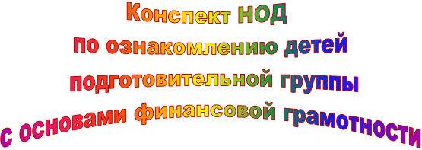

Воспитатель: Демирова Индира Алимурадовна

г.ТАРКО – САЛЕ
Конспект НОД
Тема «Откуда берутся деньги на путешествия?»
Цель: формировать основы финансовой грамотности у детей старшего дошкольного возраста.
Задачи:
Образовательные:
- Расширять активный и пассивный словарь детей, знакомя с экономическими терминами.
- Формировать у детей начальные навыки обращения с деньгами.
Развивающие:
- Развивать при выполнении задач экономического характера логическое мышление, память, внимание.
- Развивать умение планировать расходы и бережливость.
- Закреплять умение классифицировать товары по стоимости (самые дешевые, самые дорогие).
Воспитательные:
- Воспитывать личностные качества дошкольников, связанные с экономической деятельностью (трудолюбие, бережливость).
- воспитывать уважение к труду взрослых.
Форма организации: Групповая, подгрупповая.
Интеграции областей: «Познавательное развитие», «Социально-коммуникативное развитие», «Художественно-эстетическое развитие», «Речевое развитие», «Физическое развитие».
Педагогические технологии:
- здоровье сберегающие (физкультминутка, подвижная игра);
- ИКТ (подбор иллюстративного, дополнительного познавательного материала).
- Игровые технологии.
Виды деятельности: игровая, коммуникативная, познавательная, продуктивная, двигательная.
Материал и оборудование: дидактическое пособие в виде куба «Семья»; иллюстрация: кошелек с деньгами; картинка-схема доход и расход семьи; набор фигурок семья; карточки с картинками разных товаров и услуг на каждого ребенка, цветные карандаши; Программно-аппаратный комплекс «Колибри»; 2 стола, 2 чемодана, 2 футболки, 2 платья, шлепанцы (2 пары), 2 шляпа, 2 очков, 2 кошелька с деньгами, 2 чайника, 2 стакана, 2 мягкие игрушки, 2 фотоаппарата, 2 расчески, 2 книги, 2 цветочка, 2 тарелки; листочки белой бумаги на каждого ребенка.
Планируемые результаты формирования целевых ориентиров воспитанников (в соответствии с федеральным государственным образовательным стандартом дошкольного образования):
- проявляют инициативу и самостоятельность в разных видах деятельности;
- обладают установкой положительного отношения к миру, к другим людям и самому себе;
- обладают развитым воображением, которое реализуется в разных видах деятельности, и прежде всего в игре;
- достаточно хорошо владеют устной речью, может выражать свои мысли и желания, могут использовать речь для выражения своих мыслей, чувств и желаний, построения речевого высказывания в ситуации общения;
- развита крупная и мелкая моторика;
- проявляют любознательность, задают вопросы взрослым и сверстникам, интересуется причинно-следственными связями, склонны наблюдать;
Ход занятия:
I.Вводная часть.
Мотивации.
Воспитатель: - Сегодня наша Надя пришла в детский сад после веселого отдыха вместе с родителями. Давайте послушаем её рассказ. Надя рассказывает друзьям, куда она ездила отдыхать вместе с семьей, что делали, какие интересные места посетили. Дети задают ей разные вопросы: «А почему именно туда поехали? Почему столько долго путешествовали?» (Ответы Нади).
Воспитатель: - Надя, тебе понравилось отдыхать?
Надя: - Да, очень. Я еще хотела отдыхать, но мама сказала, что деньги заканчиваются и пора возвращаться. Она обещала, что в следующем году опять поедем отдыхать.
II.Основная часть.
- Беседа о заработке семьи.
Воспитатель: - Ребята, а откуда мама Нади возьмет деньги на поездку в следующем году?
Дети: - Заработает на работе.
Воспитатель: - Правильно, ребята. Взрослые ходят на работу и за свой труд получают зарплату. Давайте подумаем, кто же в семье зарабатывает деньги. Поиграем. Вставайте в кружочек. У меня есть вот такой волшебный кубик. На каждой грани картинки членов семьи. Вы будете по очереди подбрасывать кубик, и кто из членов семьи вам выпадет, о нем и рассказываете.
(Дети играют, рассказывают, если дети затрудняются ответить, воспитатель сам объясняет).
- Папа на работе получает зарплату.
- Мама на работе получает зарплату.
- Дети маленькие ничего не получают.
- Взрослые дети (студенты) за хорошую учебу получают стипендию.
- Дедушка получает пенсию.
- Бабушка получает пенсию. Её платят пожилым людям, проработавшим много лет.
2. «Семейный бюджет»
Воспитатель: - Зарплата, пенсия, стипендия, пособия одним словом называется доход семьи. (Воспитатель приглашает детей к мольберту и показывает кошелек с деньками). Запомните, ребята, деньги просто так никому не дают! Поэтому важно учиться хорошо трудиться и ответственно относиться к работе. Давайте подумаем, ребята, зарплату родители получают каждый месяц, а в отпуск едут 1 или 2 раза в год. Почему? Для чего еще нужны деньги в семье?
Дети: - Деньги нужны, чтобы ходить в магазин и покупать продукты, необходимые вещи.
Воспитатель: - Когда человек оплачивает товары и услуги, он расходует деньги, ребята. Как вы думаете, что такое доход, а что такое расход?
Дети: - Доход - это когда приходят деньги в семью, расход - когда деньги уходят из семьи.
Воспитатель: - Правильно! Доход и расход одним словом называют бюджет семьи. (Показывает картинку-схему дохода и расхода семьи). Бюджет семьи необходимо правильно распределять. Есть товары и услуги без которых человек не сможет жить. А есть такие потребности, без которых человек может и обойтись, и его жизнь от этого не зависит. Я расскажу вам одну историю, которая произошла с одной семьей.
Собралась однажды вся семья и решили потратить все деньги сразу, кто как хочет. Папа купил новый мотоцикл, мама купила себе шубу, дедушка купил пилу, бабушка купила швейную машину, сыну купили игровую приставку, дочке – красивое платье. После покупок пришли домой довольные, а дома: света нет, воды нет, еды нет и денег тоже нет, все потратили. (Рассказ сопровождается с использование фигурок семьи).
Воспитатель: - Дети, правильно ли они сделали, что израсходовали все деньги? Что семья сделала не так? Что им нужно было купить и оплатить в первую очередь? (Ответы детей).
3. Дидактическая игра «Выбери правильно»
Воспитатель: - Давайте, ребята, потренируемся распределять правильно семейный бюджет. Проходим садимся за столы. Перед вами карточки с картинками разных товаров и услуг. Обводите в кружок зеленым цветом те товары и услуги без которых человеку не обойтись, а все остальные – красным.
1 ребенок выходит и выполняет у мольберта, а все остальные дети работают за столами. В конце проверяют и объясняют.
Воспитатель: - Для поездки в отпуск семье нужно накопить много денег. Как это сделать, ребята? (Ответы детей). Необходимо экономить. Что же такое «экономить». Давайте поиграем, для этого мы с вами поработаем у экрана.
4. Интерактивная игра «Дорогой или дешевый».
Воспитатель: - В магазине есть товары дорогие и дешевые. На какие товары, ребята, вы потратите больше денег?
Дети: - На дорогие товары потратим больше денег, а на дешевые-меньше.
Воспитатель: - Правильно, ребята! Сэкономленные деньги мы можем отложить на отпуск. Давайте распределим дешевые и дорогие товары в разные корзины.
(Дети устраиваются у зоны внимания (у экрана), складывают в 1 корзину дешевые, а в другую дорогие товары)
Воспитатель: - Теперь мы с вами научились, ребята экономить. На сэкономленные деньги можно ездить в отпуск или отложить на желания. Теперь давайте, отдохнем.
5. Физминутка «Будем денежки считать».
Раз, два, три, четыре, пять, все умеем денежку мы считать.
Отдыхать умеем тоже - руки за спину положим,
Голову поднимем выше и легко-легко подышим.
Подтянитесь на носочках столько раз,
Ровно столько, сколько пальцев на руке у вас.
6. Подвижная игра «Соберем чемодан для отпуска».
Воспитатель: - Ребята, а давайте представим, что наступила время отпуска и пора собирать чемоданы, что бы вы с собой взяли. Поделимся на две команды. Каждый по очереди подбегает к столу и выбирает одну вещь, бежит к своей команде, складывает в чемодан и передает эстафету. В конце проверим правильно ли вы собрали чемоданы.
У каждой команды на столе: футболка, платье, шлепанцы, шляпа, очки, кошелек с деньгами, чайник, кружка, мягкая игрушка, фотоаппарат, расческа, книга, цветы, тарелка. Играют, проверяют.
Воспитатель: - Молодцы, ребята, все правильно собрали чемоданы!
III. Итог занятия.
- Рефлексия.
Воспитатель: - Давайте, вспомним, что же нужно, чтобы поехать в отпуск?
Дети: - Работать усердно, экономить и копить деньги.
Воспитатель: - Правильно, ребята. Теперь вы понимаете, что для поездок на море или экскурсии необходимы накопления и правильное распределение семейного бюджета. Ведь родителям приходится учитывать многие важные нужды семьи, прежде чем отправиться в путешествие.
- Рисование
Воспитатель: - А у меня для вас интересное предложение: нарисовать рисунок своей будущей семейной поездки, отметив места, где родители будут тратить деньги.
Самостоятельное рисование детьми.

Приложения:

Картинки для методического пособия «Куб»

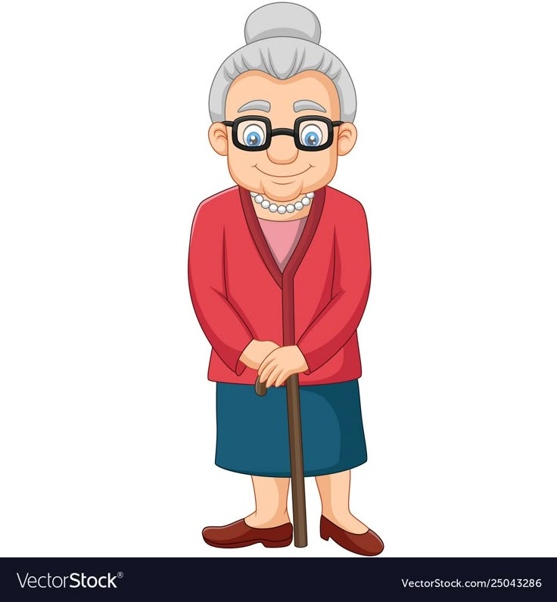





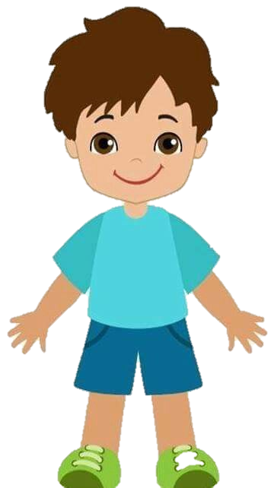

Иллюстрация «Кошелек с деньгами»
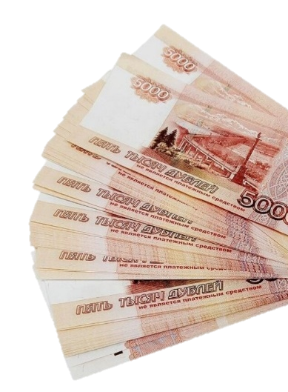





картинка-схема доход и расход семьи







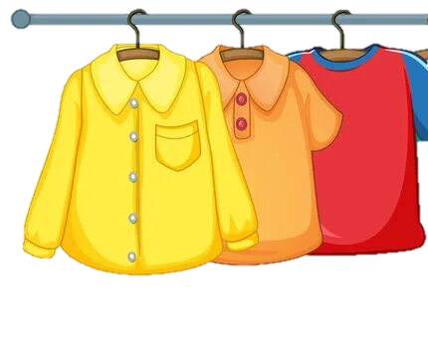



Карточки с картинками разных товаров и услуг




